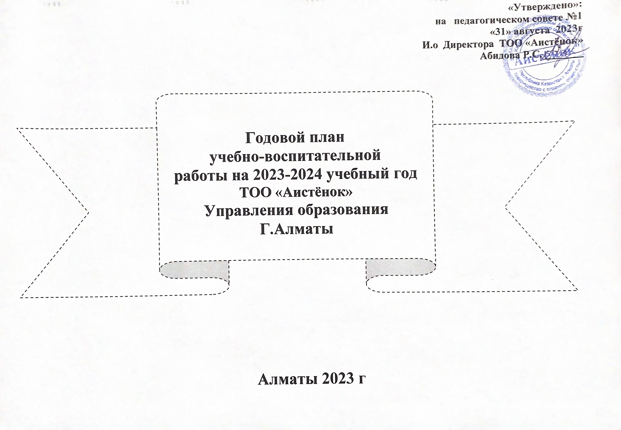

Частный детский сад «Аистёнок» Находится г.Алматы Турксибский район ул.Елгина. 44

Проектная мощность - 75 детей
Количество групп- 3
3 групп с русским языком обучения
В1-средняя группа В2-старшая группа В3-группа предшкольной подготовки

Статус сада: частный детский сад
Язык обучения: русский
Воспитание и обучение осуществляется согласно требованиям ГОСО РК, Типовой учебной программе дошкольного воспитания и обучения

Педагоги по категориям:

С высшей категорией – 0 педагогов
С первой категорией –0 педагога
Со второй категорией – 2 педагога
Без категории – 3 педагога

Инновационные технологии и методики:
-здоровьесберегающая технология
-элементы арт-терапии;

Педагоги – 4 ч.
Педагоги по образованию:

С высшим образованием – 1 педагогов
Со средним спец. обр. – 3 педагог

Годовые задачи на 2023– 2024 учебный год.
Формулировка задач: Совершенствовать работу по созданию условий для развития игровой деятельности детей посредством инновационных технологий
Дети:Развитие интеллектуальных способностей детей посредством игровой деятельности.
Педагоги:
Совершенствование качества учебно-воспитательной работы по развитию и совершенствованию инновационных технологии.
Родители:
Взаимодействие детского сада и семьи в интеллектуальном воспитании детей.
Формулировка задач : Совершенствование работы по здоровьесбережению воспитанников ДОУ через реализацию спортивно-физкультурные мероприятия по созданию оздоровительного климата в учреждении.
Дети:. Развитие спортивно-физкультурных способностей детей посредством игровой деятельности и здоровьясбережении.
Педагоги: Для совершенствования работы по здоровьесбережению педагогами каждой возрастной группы разработать спортивно-физкультурные мероприятия. Проводить работу по закаливанию воспитанников. Использовать новые формы работы по укреплению здоровья воспитанников «День здоровья» в ДО.
Родители: Взаимодействие детского сада и семьи в физическом воспитании детей.

Тарификационный список и повышение деловой квалификации педагогов
№ | Фамилия,  имя,  отчество | Должность | Стаж |  |  | Категория | Образование  ( ВУЗ, специальность, год окончания) | Место прохождения | Перспективность по курсам
№ | Фамилия,  имя,  отчество | Должность | общий | По спец. | в данном учрежд. | Категория | Образование  ( ВУЗ, специальность, год окончания) | Место прохождения | Тема курсов: | 20  21 | 20  22 | 20  23 | 20  24
1 | Пещерова У.А | Воспитатель | 20 | 20 | 6 | педагог | Средне спец | Онлайн  женпи | Модельразвития дошкольного воспитания
2 | Теляпова С.А. | Воспитатель | 6 | 4 | 4 | Педагог | Средне спец | Онлайн | Модель развития дошкольного воспит |  |  |  | +
3 | Аскерова Г.Ю. | Воспитатель | 10 | 10 | 1 | педагог | Высшее | Онлайн | Модель развития дошкольного воспитания
4 | Заярная Н.И. | Воспитатель | 30 | 25 | 5 | Педагог  музыкант | Высшее
5 | Алимова Д.А. | Методист | 6 | 4 | 2 | педагог | Средне спец
Годовые задачи на 2023– 2024 учебный год.
Формулировка задач: Совершенствовать работу по созданию условий для развития игровой деятельности детей посредством инновационных технологий
Цель: Совершенствование качества учебно-воспитательной работы по развитию и совершенствованию инновационных технологии.
Формулировка задач : Совершенствование работы по здоровьесбережению воспитанников ДОУ через реализацию спортивно-физкультурные мероприятия по созданию оздоровительного климата в учреждении.
Цель: Для совершенствования работы по здоровьесбережению педагогами каждой возрастной группы разработать спортивно-физкультурные мероприятия. Проводить работа по закаливанию воспитанников. Использовать новые формы работы по укреплению здоровья воспитанников «День здоровья» в ДО.

 | Разделы | Месяцы |  |  |  |  |  |  |  |  |  |  |  |  | Ответственные, сроки исполнения | Примечания
 | Разделы | 08 | 09 | 10 | 11 | 12 | 01 | 02 | 03 |  |  | 04 |  | 05
Организация здорового образа жизни | ОУД «Физическая культура» (ФК) | ОУД в соответствии с рабочим учебным планом |  |  |  |  |  |  |  |  |  |  |  |  | Методист: Воспитатели В1,2,3
Организация здорового образа жизни | -Режим  ные моменты (РМ) |  |  | РМ (В1)  Прием детей |  |  |  | РМ  (В2)  Прогул -ка |  |  |  |  |  | РМ (В3.4)  Соблю-дение режима дня | Директор  методист  медсестра  Воспитатели  (В1,2,3) | РМ в соответствии с режимом дня.
Организация здорового образа жизни | -день здоровья (Д/З) |  |  | Д/З  «На лесной полянке»  В1,2 |  |  |  | Д/З  «Все на Северный полюс»  В3 |  |  |  |  |  | Д/З  «Здорово живем»  В3 | Методист  воспитатели | Тематика и форма проведения в соответствии с годовыми задачами
Организация здорового образа жизни | -физкульт. досуги (ФД) | ФД  «С физкультурой мы дружны»  В2,3 |  | ФД  «По неведомым дорожкам»  В1  ФД «Шу-точная олим-пиада»  В3 |  |  | ФД  «Румя-ные щечки»  В 1 |  |  |  |  | ФФД «Весенняя здравница»  ВВ3 |  |  | Методист  Воспитатели младшей,  средних , старших и предшкольных групп | Тематика и форма проведения в соответствии с годовыми задачами
Организация здорового образа жизни | -физкультур ные праздники (ФП) |  | ФП «Осен-ний марафон»В2,3 |  |  | ФП «В гостях у снежного человека»В 3 |  |  | ФП «Бәйге»  В 3 |  |  |  |  |  | Методист  Воспитатели младшей и средних , старших и предшкольных групп | Тематика и форма проведения в соответствии с годовыми задачами
Организация здорового образа жизни | -Орган изация рационального сбалансированного питания (РСП) |  | РСП Совещание с работниками пищеблока «Организация полноценнного сбалансирован-ного питания  В теч.мес. |  |  |  | РСП  Составление и утверждение меню-раскладки. Составление перспективного меню на 2 полугодие  В теч.мес. |  |  |  |  |  |  | РСП  Корректировка перспективного меню на весенне-летний период  В теч.мес. | Директор  Методист  Медсестра  повара  Воспитатели В 1,2,3 | Санитарные правила
Организация здорового образа жизни | -Медико-педагогический контроль (МПК) |  |  | Антро-помет-рия |  | Анализ заболе-ваемос- ти |  |  | Антропо-метрия |  |  |  |  | Анализ заболе-ваемос-ти | Медсестра  Воспитатели В 1,2,3 | антропометрия,
Работа с кадрами | -аттестация педагогов (АП) | АП  Прием заявле-ний |  | АП  Прохождение тести-рования.  Сбор материалов в аттестаци-онную комиссию. |  | АП  Сдача доку-ментов аттес-туемых (на первую и высшую катего-рию).  (По плану) | АП  Приказ заведую-щей я/с об утверждении состава и срока полномо-чий аттестационной комиссии. |  | АП  Приказ Управления образования г.Алма-ты об подтверждении, присвое-нии, сниже-нии катего-рии |  |  |  |  | АП  Приказ зав.я/с о присвое-нии педа-гогичес-ким работ-никам категории с указа-нием срока введе-ния его в дейс-твие.  (внут дет сад) | Директор  Методист  Воспитатели В 1,2,3 | В соответствии индикативным планом
Работа с кадрами | -повышение квалификации (ПК) | ПК – проводится в соответсвии с индикативным планом повышения квалификации ДО |  |  |  |  |  |  |  |  |  |  |  |  | Директор  Методист  Воспитатели В1,2,3
Работа с кадрами | -работа в кластерах (РК) (методобъединения (МО)) |  | СМ/Л-2 часа  «Совершенствовать работу по использованию инновационных игровых технологии» |  | СМ/Л  «Игровые инновационные технологии»  СМ/П  «Развитие интеллектуальных способнойтей детей через инновационную игровую деятельность» |  | СМ/Л  Совершенствование работы по здоровьесбережению воспитанников ДОУ через реализацию спортивно-физкультурные мероприятия по созданию оздоровительного климата в учреждении.  СМ/П  Совершенствование работы по здоровьесбережению воспитанников ДОУ через реализацию спортивно-физкультурные мероприятия по созданию оздоровительного климата в учреждении. |  |  |  |  | СМ/Л-2 часа  Совершенствование работы по здоровьесбережению воспитанников ДОУ через реализацию спортивно-физкультурные мероприятия по созданию оздоровительного климата в учреждении. |  |  | Сентябрь  Методист  СМ/Л 2ч  Ноябрь  Воспитатель 1  СМ/Л 2ч  Январь  Воспитатель2  СМ/Л 2ч  Апрель  Воспитатель 3  СМ/Л 2 ч | В соответствии с планом работы кластера или методобъединения
Работа с кадрами | -работа в кластерах (РК) (методобъединения (МО)) |  | К  «Инновационные технологии в ДО. Современные образовательные технологии в ДО» |  | К  «Виды инновационных технологий в ДО» |  | К  Совершенствование работы по здоровьесбережению воспитанников ДОУ через реализацию спортивно-физкультурных мероприятии. |  |  |  |  | К  «Летне-оздоровительные мероприятия» |  |  | Сентябрь  Методист  Ноябрь  Воспиталь 1  Январь  Воспитатель 2  Апрель  Воспитатель 3
Работа с кадрами | -работа с молодыми педагогами (РМП) | РМП  Определе-ние педагогов наставни-ков для молодых специалистов. В теч.мес. |  |  |  |  | РМП  Отчет наставников о проделанной работе за I –е полугодие  В теч.мес |  |  |  |  |  |  | РМП  Отчет наставников о проделанной работе за год  В теч.мес | Директор  Методист  Воспитатели В1,2,3 | Работа творческой группы молодых педагогов
 | Педагогические Советы (ПС) | ПС №1  установочный |  |  | ПС №2 тематический  Совершенствовать работу по созданию условий для развития игровой деятельности детей посредством инновационных технологий |  | ПС№3 промежуточный  Итоговый, за 1 полугодие |  | ПС №4 тематический  Совершенствование работы по здоровьесбережению воспитанников ДОУ через реализацию спортивно-физкультурные мероприятия по созданию оздоровительного климата в учреждении. |  |  |  |  | ПС №5  Итоговый, итоги мониторинга за 2 полугодие, готовность детей к школе | Директор  Методист  Воспитатели  В1,2,3 | На основании Положения о Педагогическом совете
 | ОД | ОД- в процессе организованной деятельности
Работа с социумом | -взаимодейс-твие с родителями  Собрания родительс-кие (РС) |  | РС общее  «В добрый путь…» |  |  |  |  |  |  |  |  |  |  | РС общее  «Наши дети - наше будущее» | Директор  Методист  Воспитатели  В1,2,3 |  | Родительские собрания
Работа с социумом | -Преемствен-ность со школой (ПсШ) | Утверждение программы по преемственности детского сада со школой. | Изучение методической литературы по вопросам воспитания и обучения детей дошкольного и младшего школьного возраста. | Консультация учителей для родителей «Что должен уметь будущий первоклассник» В3 |  | Экскурсия в школу: знакомство со школой  В3 |  |  | Выставка детских работ «Я рисую школу»  В3 |  |  |  |  | Проведение психолого-педагогической диагностики готовности к школьному обучению  В3
Работа с социумом | -Сотрудничество с другими социальны-ми институтами, фондами и НПО | По плану АО НЦПК «Өрлеу» |  |  |  |  |  |  |  |  |  |  |  |  | Директор  Методист  Воспитатели В1,2,3 |  | По мере необходимости
Контроль и руководство | -фронталь-ный контроль (ФК) | ФК  Анализ готовности к новому учебному году |  |  |  |  |  |  |  |  |  |  |  | ФК Подготовка к ЛОП | Директор  Методист
Контроль и руководство | -сравнитель-ный контроль (СрК) |  |  | СрК  к ПС №2  В 1,2,3 |  |  |  | СрК  к ПС №4  В1,2,3 |  |  |  |  |  |  | Директор  Методист
Контроль и руководство | -тематичес-кий контроль (ТК) |  |  | ТК к ПС №2  Анализ работы по инновационным технологиям |  |  |  | ТК к ПС №4  Совершенствование работы по здоровьесбережению воспитанников ДОУ через реализацию спортивно-физкультурные мероприятия по созданию оздоровительного климата в учреждении. |  |  |  |  |  |  | Директор  Методист
Контроль и руководство | -оперативный контроль (ОК) | ОК  Контроль утренней гимнастики | ОК Выполнение инструкции по организации охраны жизни и здоровья детей | ОК  Документа ция в группах | ОК Выполне ния режима дня | ОК ПДД и формирование знаний о безопас-ности | ОК Контроль по проведению закаливающих мероприя тий | ОК Организа ция питания |  | ОК Организация закаливание детей |  | ОК  Анализ второй половины дня. |  | ОК  Анализ Летне оздоровительной подготовки | Директор  методист
Контроль и руководство | Производс-твеные совещания  (Пр С) |  |  |  |  |  | Пр  Инструкция по организации охраны жизни и здоровья детей.  (протокол) |  |  |  |  |  |  | Пр  Утверждение плана летних оздоровительных мероприятий  (протокол | Директор  методист:  медсестра  Воспитатели

